Đề 1:
I/ Trắc nghiệm (5đ).
1. Để tăng chữ số thập phân ta nhấn vào nút
A. B. C. D.

2. Nút lệnh có nghĩa là:

A. Vẽ biểu đồ B. Định dạng dữ liệu C. Chèn ảnh D. Vẽ hình AutoShapes
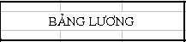
3. | Hãy cho biết | dùng nút lệnh nào trong các nút lệnh sau:
 | A. | B. | C. | D.
4. | Để thiết đặt lề dưới cho trang in ta chọn mục:
 | A. Left; | B. Bottom; | C. Top; | D. Right.
5. | Để thay đổi cỡ chữ trên bảng tính, ta sử dụng nút lệnh nào:
 | A. | B. | C. | D.
6. | Để xem trước trang in, em sử dụng lệnh nào:
 | A. | B. | C. Print Preview | D.
7. Để in văn bản, em sử dụng nút lệnh:
A. | B. | C. | D.
8. Để điều chỉnh các trang in được hợp lí, chúng ta phải làm gì?
A. Thay đổi hướng giấy in |  | B. Định dạng màu chữ
C. Định dạng phông chữ |  | D. Điều chỉnh dấu ngắt trang
9. Để chọn hướng giấy in cho trang tính ta chọn lệnh nào trong các lệnh sau?
A. File/ page setup B. File/ print
C. File/ Save D. File/ close
10. Để sắp xếp danh sách dữ liệu giảm dần, em làm thế nào?
A. Nháy chọn 1 ô trong cột cần sắp xếp rồi nháy nút C. Nháy nút

B. Nháy chọn 1 ô trong cột cần sắp xếp rồi nháy nút D. Nháy nút

- - PHẦN TỰ LUẬN: (5đ)

  - Cho bảng điểm sau:(2d)
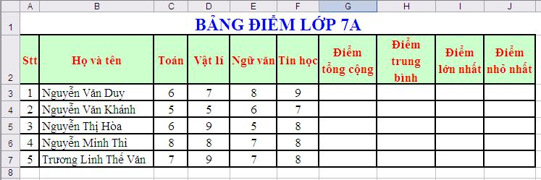

a) Tính điểm tổng cộng của học sinh đầu tiên. (0.5đ)

- Tính điểm trung bình của học sinh đầu.(0.5đ)

- Viết công thức tính điểm lớn nhất của học sinh có số thứ tự (Stt) thứ 3 . (0,5đ)
d) Viết công thức tính điểm nhỏ nhất của học sinh có số thứ tự (Stt) thứ 5. (0,5đ)
2. Hãy cho biết mục đích của việc sử dụng biểu đồ? Trình bày các bước tạo biểu đồ. (3đ)
Bài làm:

Đề 2:

I. PHẦN TRẮC NGHIỆM (5đ)

Câu 1: Nháy nút lệnh nào để sắp xếp theo thứ tự giảm dần?

A. B. C. D.

Câu 2: Để thực hiện việc copy (sao chép) biểu đồ, sau khi chọn biểu đồ xong. Em chọn nút lệnh nào trong các nút lệnh sau:
A. | B. | C. | D.
Câu 3: Nút lệnh nào sau đây được dùng để thay đổi dạng biểu đồ?
A. | B. | C. | D.
Câu 4: Để xem trước khi in ta sử dụng nút lệnh nào?
A. | (Print) | B. | (Print Preview)
C. | (New) | D. | (Permissiont)
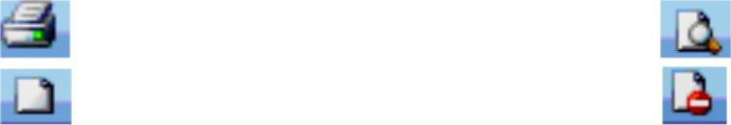
Câu 5: Để xóa biểu đồ đã tạo, sau khi chọn biểu đồ cần xóa, em chọn thao tác nào trong các

thao tác sau:

A. Nhấn phím Spacebar B. Nhấn phím Delete.

C. Nhấn phím backspace D. Nhấn Enter

Câu 6: Câu 3 Biểu đồ sẽ được tạo ngay với thông tin ngầm định lúc hộp thoại hiện ra, khi nháy nút:

A. Back B. Cancel C. Next D. Finish

Câu 7: Trong các nút lệnh sau nút lệnh nào dùng để vẽ biểu đồ?

A. B. C. D.

Câu 8: Minh họa số liệu bằng biểu đồ làm cho dữ liệu ?

- dễ dự đoán xu hướng tăng hay giảm của dữ liệu

- dễ so sánh hơn

- Trực quan hơn

- Cả 3 ý trên.
Câu 9: Cho hình sau

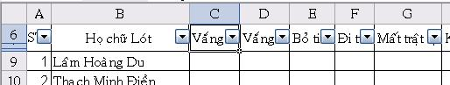

Hãy cho biết người ta đã thực hiện

thao tác gì?

A. Định dạng kích cở chữ B. lọc dữ liệu

C. Định dạng phông chữ D. Sắp xếp dữ liệu

Câu 10: Để điều chỉnh các trang in được hợp lí, chúng ta phải làm gì?

A. Điều chỉnh dấu ngắt trang B. Định dạng phông chữ

C. Thay đổi màu nền D. Định dạng màu chữ
II. PHẦN TỰ LUẬN (5đ)

Câu 1: Nêu các thao tác tạo biểu đồ cơ bản?

Câu 2: Cho biết sắp xếp dữ liệu là gì?

Câu 3: Nêu các thao tác định dạng màu chữ cho các ô tính?
Bài làm:
Đề 3:

I. Trắc nghiệm: (3 điểm)
Hãy chọn đáp án đúng nhất:

Câu 1: Câu nào sau đây đúng?
a/ Sắp xếp dữ liệu là hoán đổi vị trí của các hàng với nhau theo tiêu chuẩn nhất định. b/ Sắp xếp dữ liệu là hoán đổi vị trí của các cột với nhau.

c/ Sắp xếp dữ liệu là chọn và hiển thị những hàng có tiêu chuẩn nhất định nào đó. d/ Sắp xếp dữ liệu là chọn và hiển thị những cột có tiêu chuẩn nhất định nào đó.

Câu 2: Để lọc dữ liệu thực hiện lệnh:
a./ Data / Filter / Show All. b./ Data / Filter / Advanced Filter.

c/ Data / Filter / AutoFilter. d./ Data / Sort…
Câu 3: Tiêu chuẩn lọc Top 10 là tiêu chuẩn lọc:

a/ Hàng có giá trị cao nhất; b/ Hàng có giá trị thấp nhất;
c/ Cột có giá trị cao nhất; d/ Hàng có giá trị cao nhất hoặc thấp nhất.

Câu 4:Lệnh gộp nhiều ô của trang tính thành một ô:
a/ . b/ . c/ . d/ .

Câu 5: Trong hộp thoại Chart Wizard, biểu đồ sẽ được tạo ngay với thông tin ngầm định
khi nháy nút lệnh:
a/ | Cancel. | b/ Back. | c/ Next | d/ Finish.
Câu 6: Lệnh dùng để vẽ biểu đồ:
a./ | Sort Descending |  | b./ | Sort Ascending
c./ | AutoSum |  | d./ Chart Wizard
Câu 7./ TYPING TEST là phần mềm dùng để:
a./ Tập vẽ. |  | b./ Học toán. | c./ Luyện gõ phím 10 ngón. |  | d./ Giải trí.
Câu 8./ Trong phần mềm TYPING TEST, nút |  |  |  | dùng để:
a./ Thoát khỏi phần mềm. |  |  | b./ Quay trở lại phần trước.
c./ Vào cửa sổ bắt đầu các trò chơi. |  |  | d./ Cả A,B, C đều sai.
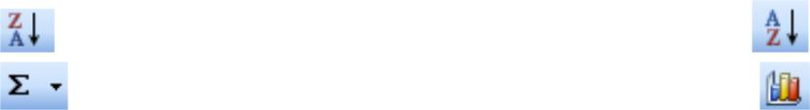
Câu 9./ Trong TYPING TEST, để bắt đầu trò chơi gõ từ nhanh em chọn lệnh :

a./ |  |  | b./ |  |  |  | c./ |  |  |  |  | d./
Câu 10./ Trong TYPING TEST, để bắt đầu trò chơi bong bóng em chọn lệnh :
a./ |  |  | b./ |  |  |  | c./ |  |  |  |  | d./
Câu 11./ Trong trò chơi Clouds, để chuyển sang đám mây khác sử dụng :
a./ Phím Enter. |  |  | b./ Phím Backspace. |  |  |  |  | c./ Phím Space. d./ Cả a, b, c đều đúng
Câu 12./ Trong trò chơi Bubbles, trò chơi sẽ dừng lại khi người chơi:
a./ Bỏ qua 6 kí tự. b./ gõ đúng. |  |  |  |  |  | C./ gõ sai. |  |  |  | D./ bỏ qua 5 kí tự.
II./ Ghép nối cột A với cột B để được phương án đúng nhất: (2 điểm)

Trong TOOLKIT MATH, em hãy ghép nội dung trong cột A với nội dung trong cột B để có kết quả đúng:

Cột A | Cột B
1./ Simplify | A./ G(x) X^2+2*X+1
2./ Make | B./ Red
3./ Plot | C./ 5
4./ Expand | D./ (X+1)*G
5./ Solve | E./ X^2 -1=0 X
6./ Graph | F./ (1 /7 +5 /7) / (3 /4 -7 /8)*2
7./ Pencolor | G./ Y= X-10
8./ Penwidth | H./ (X^3-1) – X* (X -1)* (X +1)

III./ Tự luận: (5 điểm)

Câu 1./ (1 điểm) Em hãy trình bày cách sắp xếp dữ liệu giảm dần trong Excel. Câu 2./ (2 điểm)

Trong EARTH EXPLORER 5.0, em hãy điền tác dụng của các nút lệnh sau:

 |  | Lệnh | Tác dụng
 | 1./ | Measure
 | 2./
 | 3./
 | 4./
 | 5./
 | &
 | 6./
 | 7./
 | 8./
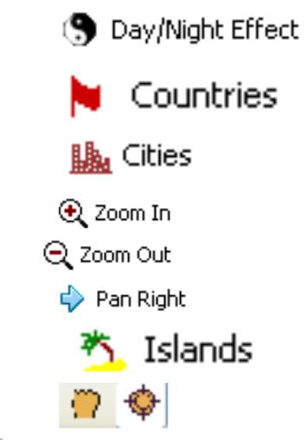
Câu 3./ (2 điểm) Trong GEOGEBRA, em hãy điền tác dụng của các công cụ sau:
 | Công cụ |  |  | Tác dụng
 | 1./
 | 2./
 | 3./
 | 4./
 | 5./
 | 6./
 | 7./
 | 8./
Đề 4:
I. TRẮC NGHIỆM: Hãy chọn đáp án đúng và điền vào bảng “Đáp án” ở phần bài làm. (3đ)
Câu 1 : Nút lệnh dùng để định dạng tăng thêm một chữ số phần thập phân:
a. | b. | c. | d.
Câu 2: Để lọc dữ liệu thực hiện lệnh
a. Data/ Filter/Show All; |  | b. Data/ Filter/Advanced Filter;
c. Data/ Filter/AutoFilter; |  | d. Data/ Filter/Auto
Câu 3: Để gộp nhiều ô của trang tính thành một ô và thực hiện canh giữa dữ
liệu chọn nút lệnh

a. ; b. ; c. ; d.

Câu 4: Để chuyển trang tính sang chế độ xem trước khi in, em dùng nút
lệnh:

a. Print prewiew b. Page Setup
c. Page Break Preview d. Print Previous

Câu 5: Để thiết đặt lề dưới cho trang in trong hôp thoại Page Setup, ta chọn:
a. Left; b. Bottom; c. Top; d. Right.

Câu 6: Để định dạng màu nền cho các ô tính đã chọn sử dụng nút nút lệnh:
a. Color Fill b. Color Font. c. Font Color. d. Fill Color

II. TỰ LUẬN: (7đ)

Câu 1: Sử dụng phần mềm Toolkit Math: (1đ) a. Tính giá trị biểu thức 0.24x (-15)/4

b) Vẽ đồ thị hàm số y = 2x +1

Câu 2: Để xem, để thoát khỏi chế độ xem trang tính trước khi in, em dùng các nút lệnh nào?(1đ)

Câu 3: Khái niệm lọc dữ liệu? Trình bày các bước để lọc dữ liệu? (2đ)

Câu 4: Việc minh họa dữ liệu bằng biểu đồ có lợi ích gì? Kể tên các dạng biểu đồ thường vẽ và cho biết chúng thích hợp nhất trong các trường hợp nào?(3đ)

Đề 5:
I. Trắc nghiệm: (4đ) Hãy khoanh tròn vào câu trả lời đúng nhất:

Câu 1: Ô A1 có nền màu vàng, chữ đỏ. Ô A3 có nền trắng, chữ đen. Nếu sao chép nội dung ô
A1 vào ô A3, em thử dự đoán sau khi sao chép thì ô A3 có nền và phông chữ màu gì?
A. Nền trắng, chữ đen. |  |  |  |  |  | B. Nền vàng, chữ đỏ.
C. Nền trắng, chữ đỏ. |  |  |  |  |  | D. Nền vàng, chữ đen.
Câu 2. Để chọn kiểu chữ gạch chân cho nội dung đã chọn, em thực hiện ấn tổ hợp phím:
A. Ctrl + B |  |  |  | B. Ctrl + G |  |  |  | C. Ctrl + I |  | D. Ctrl + U
Câu 3. Để xem trang tính trước khi in em thực hiện lệnh:
A. Vào View/ chọn Print Preview |  |  |  |  |  |  |  |  |  | B. Vào File/ chọn Print Preview
.
C. Edit/ Chọn Print Preview |  |  |  |  |  |  |  |  |  | D. Cả A, B, C sai.
Câu 4: Để căn chỉnh nội dung vào giữa |  |  |  |  |  |  | ô tính đã chọn , em sẽ nháy chuột vào nút lệnh nào trong
các nút lệnh sau:
A. |  |  |  |  |  | B. |  | C. |  | D.
Câu 5. Để chọn màu chữ cho nội dung các ô tính đã chọn, em thực hiện chọn:
A. Format/ |  |  |  | Font/ Color |  |  |  |  | B. Format/ Font
C. Format/ Cells.../ Font/ Color |  |  |  |  |  |  |  |  | D. Cả A và C đều đúng
Câu 6 Để in trang bảng tính, em thực hiện ấn tổ hợp phím:
A. Ctrl +I |  |  |  | B. Ctr +P |  |  | C. Ctr + A |  | D. Cả A, B và C sai
Câu 7. Để sắp xếp dữ liệu em sử dụng lệnh:
A. Vào View/ chọn sort |  |  |  |  |  |  |  |  | B. Vào Format / chọn sort
C. Vào Insert/ chọn Sort |  |  |  |  |  |  |  |  | D. Vào Data / chọn Sort
Câu 8. Ô A1 của trang tính có số 1.755. Sau khi chọn ô A1, nháy chuột 2 lần vào nút |  |  |  |  |  |  |  |  |  |  |  | . Kết
quả hiển thị ở ô A1 sẽ là:
A. 1.75 |  |  |  | B. 1.76 |  |  |  | C. 1.8 | D. Một kết quả khác
II. Tự luận:(6đ)
 | Cho bảng dữ liệu sau:
 |  |  |  | A |  | B |  | C |  | D
 | 1 |  |  | BẢNG GIÁ CÁC LOẠI SÁCH
 | 2 |  | Tên sách |  |  | Số lượng |  | Đơn Giá |  | Thành tiền
 | 3 |  | Toán 7 |  |  | 5 |  | 7000 |  | 35000
 | 4 |  |  | Lý 7 |  | 3 |  | 6000 |  | 18000
 | 5 |  |  | Anh 7 |  | 6 |  | 5500 |  | 33000
 | 6 |  |  | Sinh 7 |  | 4 |  | 5000 |  | 20000
 | 7 |  | Ngữ văn 7 |  |  | 5 |  | 7500 |  | 37500
Câu 1. Trình bày các bước lọc ra 2 loại sách có giá tiền thấp nhất .

Câu 2. Trình bày các tạo biểu đồ hình tròn cho bảng dữ gồm các cột tên sách và số lượng từ bảng dữ liệu trên.

Đề 6:

A. LÝ THUYẾT TRẮC NGHIỆM (5 điểm):

Câu 1 (0.5đ): Để chèn thêm hàng , ta thực hiện các thao tác nào sau đây:

- chọn hàng, chọn lệnh insert worksheet

- chọn hàng, chọn lệnh insert rows

- chọn hàng, chọn lệnh insert columns

- cả a, b, c đều sai

Câu 2 (0.5đ): Để |  | thay đổi kiểu chữ trên bảng tính, ta sử dụng nút lệnh nào:
 | a). | b) File/ print | c) |  | d)
Câu 3 (0.5đ): Để tăng chữ số thập phân ta nhấn vào nút
 | a). | b) | c) | d)
Câu 4 | (0.5đ): Để xem trước trang in, em sử dụng lệnh nào:
 | a). | b) | c) Print Preview |  | d)
Câu 5 | (0.5đ): Để sắp xếp danh sách dữ liệu giảm dần, em làm thế nào?
a). Nháy chọn 1 ô trong cột cần sắp xếp rồi nháy nút |  |  |  |  | c). Nháy nút
b). Nháy chọn 1 ô trong cột cần sắp xếp rồi nháy nút |  |  |  |  | d) Nháy nút

Câu 6 (0.5đ): Để gộp nhiều ô của trang tính thành một ô và thực hiện canh giữa dữ liệu em chọn nút lệnh:

a). b) c) d)

Câu 7(0.5đ): Để in văn bản, em sử dụng nút lệnh:

a). b) c) d)

Câu 8(5đ): Để chọn hướng giấy in cho trang tính ta chọn lệnh nào trong các
lệnh sau?
a) File/ page setup | b) File/ print
c) File/ Save | d) File/ close
Câu 9(0.5đ) : Để lọc dữ liệu tự động, sau khi chọn khối ta chọn lệnh

- Insert autofilter

- Format filter

- Data autofilter

- Data filter autofilter

Câu 10 (0.5đ) : Nút lệnh có cho phép em thực hiện:

- Vẽ biểu đồ

- Định dạng dữ liệu

- Chèn ảnh

- Vẽ hình AutoShapes

B. TỰ LUẬN (5đ)

Câu 11 (1.5đ): Định dạng trang tính gồm những công việc gì? Hãy nêu lợi ích của việc định dạng trang tính

..................................................................................................................................

..................................................................................................................................

..................................................................................................................................

..................................................................................................................................

..................................................................................................................................

..................................................................................................................................

..................................................................................................................................

Câu 12 (2.5đ):

a) Nêu các bước tạo biểu đồ
..................................................................................................................................

..................................................................................................................................

..................................................................................................................................

..................................................................................................................................

..................................................................................................................................

b) Hãy nêu các dạng biểu đồ mà em biết

..................................................................................................................................

..................................................................................................................................

..................................................................................................................................

..................................................................................................................................

..................................................................................................................................

Câu 13(1 điểm):: Nêu thao tác chép biểu đồ vào văn bản word.

..................................................................................................................................

..................................................................................................................................

..................................................................................................................................

..................................................................................................................................

..................................................................................................................................
Đề 7:
A. TRẮC NGHIỆM: (3đ). Hãy khoanh tròn đáp án đúng nhất:

Câu 1. Để định dạng kiểu chữ đậm sử dụng nút lệnh trên thanh công cụ định dạng

A. | B. |  | C. |  |  | D.
Câu 2. Để lưu 1 trang trính ta cần sử dụng lệnh nào sau đây?
 | A. File/ Save |  | B. File/ Open
 | C. File/ Exit |  | D. File/ Print
Câu 3. Để thực hiện việc in trang tính sử dụng nút lệnh:
A. | B. |  | C. |  |  | D.
Câu 4: Biểu đồ sẽ được tạo ngay với thông tin ngầm định lúc hộp thoại hiện ra, khi nháy nút:
A. Cancel B. Finish C. Next D. Back
Câu 5. Để giảm số chữ số thập phân, em chọn nút lệnh:
A. B. C. D.
Câu 6. Để lọc dữ liệu thực hiện lệnh:

A. Data/ Filter/ Show All; B. Data/ Filter/ Advanced Filter;
C. Data/AutoFilter/ Filter; D. Data/ Filter/ AutoFillter;

B. TỰ LUẬN: (7đ)

Câu 1: (1đ) Hãy nêu các bước định dạng phông chữ?

Câu 2: (2đ) Trình bày các bước để thay đổi lề trang tính và chọn hướng giấy in?

Câu 3: (2đ) Trình bày các bước vẽ biểu đồ? Các loại biểu đồ?

Câu 4: (2đ) Cho bảng tính như hình sau:
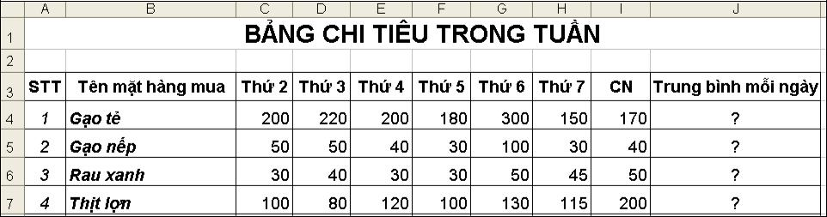

- Dùng hàm hoặc công thức để tính trung bình mỗi ngày chi hết bao nhiêu?

========== Hết ==========
Đề 9:
A – TRẮC NGHIỆM: khoanh tròn vào đáp án đúng nhất
Câu 1: Khởi động chương trình bảng tính:
a. Nháy chọn biểu tượng | b. Nháy đúp vào biểu tượng
c. Nháy chọn biểu tượng |  | d. Cả a và b, c đều sai
Câu 2: Mở một trang tính mới:
a. Nháy chọn File→ Save |  | b. Nháy chọn File→ Open
c. Nháy chọn File→ New |  | d. Cả đáp án b và c
Câu 3: Muốn lưu bảng tính với tên khác, em thực hiện:
a. Chọn File, Save gõ lại tên khác |  | b. Chọn File, Save As và gõ lại tên khác
c. Câu a và b đúng |  | d. Câu a và b sai
Câu 4: Trên bảng tính, khi muốn di chuyển để thay đổi ô được kích hoạt em phải
a. Dùng các phím mũi tên để di chuyển |  | b. Sử dụng chuột để di chuyển
c. Dùng phím Backspace để di chuyển |  | d. Câu a, b đúng
Câu 5: Khi mở một bảng tính mới em thường thấy có
a. Một trang tính |  | b. Hai trang tính
c. Ba trang tính |  | d. Bốn trang tính
Câu 6: Khi nhập công thức vào ô, em phải gõ trước công thức dấu:
a. Dấu cộng (+) |  | b. Dấu ngoặc đơn ( )
c. Dấu bằng (=) |  | d. Dấu # . | d. Tất cả đều đúng
Câu7: Câu nào sau đây là sai?
Khi nhập dữ liệu vào bảng tính thì
a. Dữ liệu kiểu số sẽ mặc nhiên căn trái trong ô |  | b. Dữ liệu kiểu số sẽ mặc nhiên căn phải trong ô
c. Dữ liệu kí tự sẽ mặc nhiên căn trái trong ô |  | d. Câu b và c đúng
Câu 8: Cho bảng tính:( hình bên)
Kết quả công thức =(A1- B1)*C1 là
a. 29 | b. 18
c. 27 | d. - 37
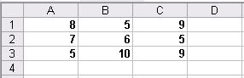
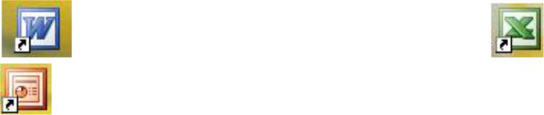

B – TỰ LUẬN:

Câu 1: Hãy nêu tên, cách nhập của hàm tính tổng, hàm tính trung bình cộng, hàm xác định giá trị lớn nhất, hàm xác định giá trị nhỏ nhất?
Câu 2: Hãy nêu các bước chèn thêm cột và hàng trong trang tính

Giả sử em đang sử dụng phần mềm Toolkit math.
Câu 3: Hãy viết lệnh để tính giá trị các đa thức sau :
a) | (2x² – 3x³ |  | )( x²+x+5) (8x² – 5x⁶ )
b) | (x⁵ | – 7x² )( x³+x+20)
c) | (x² | – 13x )( x⁴+3x²+15) ( x²+x+5)
d) | (8x² – 5x⁶ |  | )( x²+7x+3)
Câu 4: Hãy viết lệnh để giải các phương trình sau :
a) x²+x+5=0 |  |  | b) x²+7x+3=0 | c) x² – 13x =0

Đề 10:
I. Trắc nghiệm (3.0 điểm): Hãy khoanh tròn vào phương án đúng nhất:
1. Trong các nút lệnh sau, nút lệnh nào dùng để tô màu nền của ô tính:
a. b. c. d.

2. Để kẻ đường biên của các ô tính, sau khi chọn các ô tính xong, em sử dụng nút lệnh nào trong các nút lệnh sau để kẻ đường biên:

a. b. c. d.

3. Để sắp xếp dữ liệu theo thứ tự giảm dần, em nháy chuột vào một ô trong cột cần sắp xếp và nháy chuột vào nút lệnh nào trong các nút lệnh sau:
a. b. c. d.

4. Sau khi chọn các ô cần tăng chữ số thập phân, em sử dụng nút lệnh nào trong các nút lệnh sau để tăng thêm một chữ số thập phân của các ô đó:
a. b. c. d.
5. Trong các nút lệnh sau, nút lệnh nào được dùng để tạo biểu đồ:

a. b. c. d.

6. Trong việc lọc dữ liệu của bảng tính, sau khi có kết quả lọc, em sử dụng lệnh nào trong các lệnh sau để hiển thị toàn bộ danh sách mà vẫn tiếp tục làm việc với chế độ lọc:
a. Data\ Filter\ AutoFilter b. Data\ Filter\ Show All
c. Data\ Filter\ ConsoliData d. Data\ Filter\ Validation

II. Tự luận: (7.0 điểm)
Câu 1 (4.0 điểm): Điền vào bảng sau ý nghĩa của các nút lệnh:

Nút lệnh | Sử dụng để
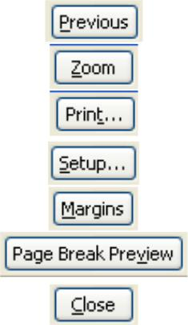
Câu 2 (3.0 điểm): Cho bảng tính như sau:
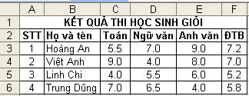
- Thực hiện các bước để sắp xếp cột ĐTB theo thứ tự tăng dần?

- Thực hiện các bước để lọc ra các bạn có điểm 9.0 môn Toán?
- Thực hiện các bước để lọc ra các bạn có ĐTB là ba điểm cao nhất?

HẾT

Đề 11:

Phần I: TRẮC NGHIỆM

Khoanh tròn vào câu trả lời mà em cho là đúng nhất :(6 điểm)
Câu 1. Nút lệnh tăng thêm một chữ số thập phân:
a. |  | b. |  |  | c. |  |  |  |  |  | d.
Câu 2. Muốn căn thẳng lề trái nội dung trong ô tính ta sử dụng nút lệnh?
a. |  | b. |  |  | c . |  |  |  |  |  | d.
Câu 3. Để thực hiện việc in trang tính, em chọn nút lệnh nào?
a. |  | b. |  |  | c. |  |  |  |  |  | d.
Câu 4. | Đáp án nào dưới đây không phải là công dụng của việc trình bày văn bản bằng bảng?
a. Thực hiện nhu cầu tính toán. |  |  |  |  |  | b. Thực hiện chỉnh sửa, trang trí văn bản.
c. Vẽ biểu đồ với số liệu có trong bảng. |  |  |  |  |  | d. Thông tin trình bày cô đọng, dễ so sánh.
Câu 5. | Ta dùng lệnh File → Save có công dụng:
a. Lưu bảng tính |  |  |  |  |  | b. Mở bảng tính mới
c. Thoát bảng tính |  |  |  |  |  | d. Mở bảng tính đã có sẵn
Câu 6. | Khi vẽ biểu đồ, chương trình bảng tính ngầm định
a. Miền dữ liệu để tạo biểu đồ là gì? |  |  |  |  |  | b. Hàng đầu tiên của bảng số liệu
c. Cột đầu tiên của bảng số liệu |  |  |  |  |  | d. Toàn bộ dữ liệu
Câu 7. Lệnh: Data Filter Show all dùng để làm gì?
a. Hiển thị các kết quả vừa lọc |  |  |  |  |  |  | b. Sắp xếp cột vừa lọc theo thứ tự tăng dần
c. Hiển thị tất cả dữ liệu trong bảng vừa lọc. |  |  |  |  |  |  |  | d. Cả 3 đáp án trên đều sai
Câu 8. Trong các thao tác sau, đâu là thao tác mở hộp thoại để chọn hướng giấy in?
a. File/Page Setup/chọn trang Magins |  |  |  |  |  |  |  | b. File/Page Setup/chọn trang Sheet
c. File/Page Setup/chọn trang Page |  |  |  |  |  |  |  | d. File/Page Setup/chọn trang Layout
Câu 9. Để ngắt trang tính ta sử dụng lệnh nào?
a. Page Break Preview |  |  |  | b. Print Preview |  |  |  | c. Print |  | d. Save
Câu 10. Nút lệnh |  |  | có nghĩa là:
a. Vẽ biểu đồ |  |  |  | b. Định dạng dữ liệu |  |  |  | c. Chèn ảnh |  | d. Vẽ hình
AutoShapes
Câu 11. Có mấy dạng biểu đồ phổ biến nhất mà em được học trong chương trình Excel?
a. 2 |  |  |  | b. 3 |  |  |  | c. 4 | d. | 5
Câu 12. Để vẽ đồ thị trong phần mềm Toolkit Math, em dùng lệnh nào sau đây?
a. simplify |  |  |  | b. expand |  |  |  | c. solve |  | d. plot
Phần II: TỰ LUẬN (4 điểm)
Câu 1. Em hãy cho biết mục đích của việc sử dụng biểu đồ
Câu 2. Nêu các bước cần thực hiện để tạo biểu đồ từ một bảng dữ liệu

Đề 12:

Phần I: TRẮC NGHIỆM
Khoanh tròn vào câu trả lời mà em cho là đúng nhất :(6 điểm)
Câu 1. Để định dạng kiểu chữ ghạch chân sử dụng nút lệnh trên thanh công cụ định dạng

a. b . c. d.

Câu 2. Để gộp nhiều ô của trang tính thành một ô ta dùng nút lệnh nào?

a. ; b. ; c. ; d.

Câu 3. Nút lệnh nào dùng để sắp xếp theo thứ tự tăng dần ?
a. b. c. d.

Câu 4. Muốn đặt lề trên của trang tính thì trong hộp thoại PageSetup chọn ô:

a.Top b.Left. c Bottom d.Right
Câu 5. Biếu tượng Undo |  |  |  | có tác dụng
a. Sao chép dữ liệu |  |  |  |  | b. Phục hồi thao tác trước
c. Dán dữ liệu |  |  |  |  | d. Di chuyển dữ liệu
Câu 6. Lợi ích của việc xem trước khi in?
a. Kiểm tra trước những gì sẽ được in ra |  |  |  |  | b. Kiểm tra dấu ngắt trang đang ở vị trí nào
c. Kiểm tra lỗi chính tả trước khi in. |  |  |  |  | d. Cả 3 phương án trên đều sai
Câu 7. Sau khi lọc theo yêu cầu thì dữ liệu trong cột được lọc đó sẽ thay đổi thế nào?
a. Sẽ được sắp xếp tăng dần. |  |  |  |  | b. Sẽ được sắp xếp giảm dần.
c. Dữ liệu giữ nguyên theo vị trí ban đầu. |  |  |  |  | d. Cả 3 đáp án trên đều sai.
Câu 8. Làm thế nào để điều chỉnh được các trang in sao cho hợp lí?
a. Xem trước khi in, ngắt trang hợp lí |  |  |  |  | b. Chọn hướng giấy in
c. Đặt lề cho giấy in |  |  |  |  | d. Cả 3 cách đều đúng
Câu 9. Để lọc dữ liệu ta thực hiện lệnh?
a Data/Filter/Show All; |  |  |  |  | c. Data/Filter/Advanced Filter;
b. Data/Filter/AutoFilter; |  |  |  |  | d. Data/AutoFillter/Filter
Câu 10. Muốn thay đổi kiểu biểu đồ đã được tạo ra, em có thể
a. Nháy nút |  |  | trên thanh công cụ biểu đồ và chọn kiểu thích hợp
b.Phải xoá biểu đồ cũ và thực hiện lại các thao tác tạo biểu đồ.
c. Nháy nút |  |  | trên thanh công cụ biểu đồ và chọn kiểu thích hợp
d. Đáp án khác
Câu 11. Phần mềm nào sau đây dùng để vẽ hình học động
a. Typing Test |  |  |  | b. Earth Explorer | c. Toolkit Math | d. Geogebra
Câu 12. Để làm phép toán 3/4 + 7/9 trong phần mềm Toolkit Math, ta dùng lệnh
a. solve |  |  |  | b. plot | c. expand | d. simplify
Phần II: TỰ LUẬN (4 điểm)
Câu 1. Em hãy cho biết mục đích của việc sử dụng biểu đồ
Câu 2. Nêu các bước cần thực hiện để tạo biểu đồ từ một bảng dữ liệu


